TRƯỜNG ĐẠI HỌC BÁCH KHOA
KHOA Công Nghệ Thông Tin
BỘ MÔN: Công Nghệ Phần Mềm
ĐỀ THI VÀ BÀI LÀM
Tên học phần: Math for CS
Mã học phần: Hình thức thi: Tự luận có giám sát
Đề số: 01/02 Thời gian làm bài: 90 phút (không kể thời gian chép/phát đề)
Được sử dụng tài liệu khi làm bài.

Họ tên: ……………………………Lớp:……………………………MSSV:……………………...

Sinh viên làm bài trực tiếp trên tệp này, lưu tệp với định dạng MSSV_HọTên.pdf và nộp bài thông qua MSTeam:
Câu 1 ( 4 điểm): Viết chương trình nhập mã số sinh viên của bản thân(N) , thực hiện các công việc sau:
- Hãy viết hàm để phân tích N ra hữu hạn các số nguyên tố
# Trả lời: Dán code vào bên dưới:

# Trả lời: Dán kết quả thực thi vào bên dưới:

- Áp dụng câu a) hãy viết hàm tính tổng các ước của N
# Trả lời: Dán code vào bên dưới

- Áp dụng câu a) hãy viết hàm tính tích các ước của N
# Trả lời: Dán code vào bên dưới

- Hãy viết hàm để xác định các số hoàn hảo không vượt quá N
# Trả lời: Dán code vào bên dưới

# Trả lời: Dán kết quả thực thi vào bên dưới:

Câu 2 (3 điểm): Phân rã ma trận A (nếu mã số sinh viên là số lẽ thì thực hiện phân rã Cholesky, còn mã sinh viên là chẳn thì thực hiện phân rã SVD)
- Hãy trình bày điều kiện của ma trân A để thực hiện phân rã Cholesky / SVD.
# Trả lời: Trình bày điều kiện vào bên dưới:

- Hãy dùng sơ đồ khối để miêu tả thuật toán phân rã Cholesky / SVD.
# Trả lời: Dán sơ đồ khối vào đây vào bên dưới ( khuyến khích dùng io draw)

- Viết hàm để thực thi phân rã Cholesky / SVD.
# Trả lời: Dán code vào bên dưới

# Trả lời: Minh hoạ kết quả vào bên dưới

Câu 2 (3 điểm): Cho không gian Oxy và 7 điểm tương ứng như hình vẽ dưới:
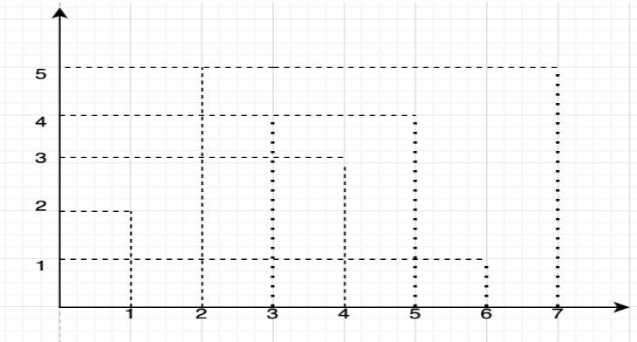

- Dùng sơ đồ khối để mô tả thuật toán xác định khoảng cách ngắn nhất giữa 2 điểm trong N điểm( thuật toán đảm bảo nlog(n)
# Trả lời: Dán sơ đồ khối vào bên dưới:

- Viết chương trình dạng hàm mô tả thuật toán ở câu a)
# Trả lời: viết câu trả lời vào bên dưới:

# Trả lời: Dán kết quả minh hoạ 7 điểm đã cho

Đà Nẵng, ngày 04 tháng 10 năm 2024
GIẢNG VIÊN BIÊN SOẠN ĐỀ THI | TRƯỞNG BỘ MÔN
 | (đã duyệt)

